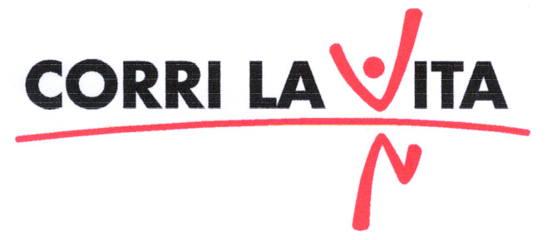

4° edizione

Comunicato stampa n. 4, 4 Luglio 2006

Enti patrocinatori

Alto Patronato del Presidente della Repubblica
Regione Toscana, Provincia di Firenze, Comune di Firenze, CONI

Comitato Organizzatore

Bona Frescobaldi Presidente
Bianca Arrivabene, Donatella Bartolozzi, Micaela Calabresi, Sara Carello, Riccardo Catola, Sergio Chiostri, Geraldina Fiechter, Eleonora Frescobaldi, Rosaria Frescobaldi, Carlo Pallavicino, Suzanne Pitcher, Maria Vittoria Rimbotti, Marco Rosselli Del Turco, Natalie Rucellai, Francesca Scaroni, Neri Torrigiani

Comitato d’Onore

Leonardo Domenici, Sindaco di Firenze

Andrea De Martino, Prefetto di Firenze
Augusto Marinelli, Magnifico Rettore Università degli Studi di Firenze
Luigi Colaneri, Generale Comandante Ispettorato RFC

Antonio Paolucci, Sovrintendente per il Polo Museale Fiorentino
Francesco Schittulli, Presidente Lega Italiana per la Lotta contro i Tumori
Umberto Veronesi, Direttore Istituto Europeo di Oncologia di Milano

Luigi Cataliotti, Direttore Clinica Chirurgica I Università di Firenze

Sostenitori

Salvatore Ferragamo, Eni
Aboca, ACI, Acqua Panna, Acqua S. Pellegrino, Amici della Terra, APT Firenze, ATAF, Banca CR Firenze, Belstaff, Benetton, Bulgari, Caovilla, Caseificio Stabiumi, Donne Tassiste, Enel Energia per l’Ambiente, Etro, Everlast, Findomestic, Frette, Giunti Editore, Gruppo Germani Cinehall, Italia 7 Politelevision, La Canniccia, Lady Radio, Levoni, Marchesi de’ Frescobaldi, Menarini, Missoni, Mukki Latte, Pietcher e Flaccomio, Pitti Immagine, Prada, Quadrifoglio, Radio Taxi, RDF, Ristorante Mare Chiaro, Robiglio, Scuola del Cuoio di Firenze, Targetti, Universo Sport, Valsoia, Vivoli, Ermenegildo Zegna

Comitato di Adesione

Tra gli altri: Aldo, Giovanni e Giacomo, Claudio Amendola, Giancarlo Antognoni, Giorgio Armani, Luca Barbareschi, Guido e Luca Barilla, Andrea Benelli, Bernardo Bertolucci, Cherie Blair, Fernando Botero, Paolo Brosio, Cesara Buonamici, Margherita Buy, Roberta Capua, Igor Cassina, Luciana Castellina, Eva Cavalli, Liliana Cavani, Lorenzo Ciompi, Mario Cipollini, Pierluigi Collina, Cristina Comencini, Carlo Conti, Giorgio e Maurizio Damilano, Diego Della Valle, Angelo Di Livio, Edwige Fenech, Sarah Fergusson, Anna Finocchiaro, Claudia Gerini, Irene Grandi, Monica Guerritore, Paolo Hendel, Evèline Lauder, Fausto Leali, Luigi Lo Cascio, Simona Marchini, Noemi Marone Cinzano, Marco Masini, Benedetta Massola, Vittorio e Franca Merloni, Angela Missoni, Aldo Montano, Massimo Moratti, Francesca Neri, Giorgio Panariello, Laura Pausini, Piero Pelù, Nicola Piovani, Arnaldo Pomodoro, Cesare Prandelli, Vittoria Puccini, Eros Ramazzotti, Maria Teresa Ruta, Melba Ruffo, Manuel Rui Costa, Giovanni Sartori, Saturnino, Amedeo di Savoia Aosta, Paolo Scaroni, Alena Seredova, Vincenzo Salemme, Sergio Staino, Martina Stella, Luca Toni, Anna Valle, Paolo Vallesi, Simona Ventura, Anna Zegna, Roberto Zaccaria, Zucchero…i calciatori della Fiorentina e del Livorno

CORRI LA VITA: www.corrilavita.it ; E-mail: info@corrilavita.it
L.I.L.T., Viale A. Volta 173, 50131 Firenze Tel. 055.576939 Fax 055.580152 E-mail: info@legatumorifirenze.it
Ufficio stampa: Catola & Partners, Tel. 055.5522867, 055.5522892 E-mail: r.catola@flashnet.it

